РОССИЙСКАЯ ФЕДЕРАЦИЯ

ИРКУТСКАЯ ОБЛАСТЬ

АДМИНИСТРАЦИЯ

ЖИГАЛОВСКОГО МУНИЦИПАЛЬНОГО ОБРАЗОВАНИЯ
ПОСТАНОВЛЕНИЕ
11.06.2020 г. № 53 | р.п.Жигалово

О внесении изменений в Постановление
№25 от 25.03.2019 г. «Об утверждении реестра
и схемы мест размещения контейнерных
площадок для временного хранения
твердых коммунальных отходов
на территории Жигаловского МО»

В целях обеспечения охраны окружающей среды и здоровья человека на территории Жигаловского муниципального образования, в соответствии с Федеральным законом от 06.03.2003 №131-ФЗ «Об общих принципах организации местного самоуправления в Российской Федерации», в соответствии с санитарными правилами и нормами СанПин 42-128-4690-88 «Санитарные правила содержания территорий населенных мест», руководствуясь положениями постановления Правительства Российской Федерации от 31.08.2018 №1039 «Об утверждении Правил обустройства мест (площадок) накопления твердых коммунальных отходов и ведения их реестра»,
Администрация Жигаловского муниципального образования постановляет:
1. Внести изменения в Постановление №25 от 25.03.2019 г. «Об утверждении реестра и схемы мест размещения контейнерных площадок для временного хранения твердых коммунальных отходов на территории Жигаловского МО»:
1.1 Приложение № 1 дополнить строкой:
180 | Жигаловское МО | ООО "Ленаречторг"  Маг №3 ул. Партизанская 2 | 54,483472, 105,102135 | поддон | ООО "Ленаречторг" | 0,75 | металл | 1 | юр лица
181 | Жигаловское МО | ООО "Ленаречторг"маг №9 Партизанская 117 | 54,4849383,105,828465 | поддон | ООО "Ленаречторг" | 0,75 | металл | 1 | юр лица
182 | Жигаловское МО | ООО "Ленаречторг" маг.№4 Депутатская 6 | 54,48437, 105,10211 | поддон | ООО "Ленаречторг" | 0,75 | металл | 1 | юр лица
1.2 Приложение № 2 - изложить в новой редакции.
2.Настоящее Постановление опубликовать в «Спецвыпуск Жигалово» и сети интернет на официальном сайте администрации Жигаловского муниципального образования http://жигалово-адм.рф.
3.Контроль за исполнением настоящего постановления возложить на отдел по УМХ администрации Жигаловского МО.

Глава Жигаловского
муниципального образования Д.А. Лунёв

Приложение 2
Утверждено
Постановлением
администрации Жигаловского МО
№ 22 от 27.02.2020 г. (в редакции постановления № 53 от 11.06.2020)
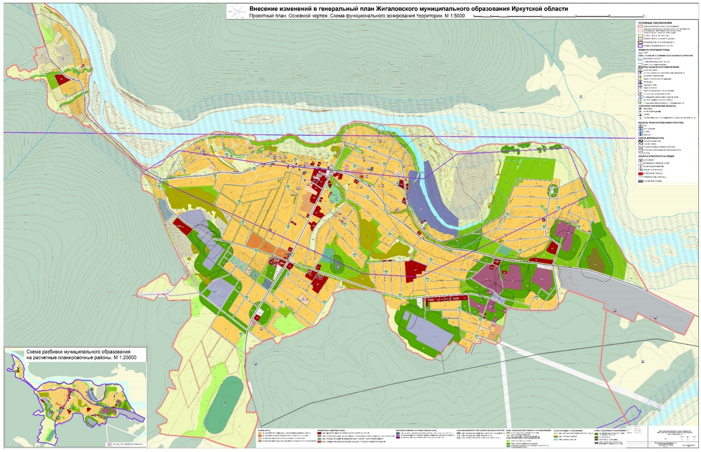
СХЕМА
мест размещения контейнерных площадок для сбора ТКО на территории Жигаловского муниципального образования

